《团队激励》实践报告

设 计 题 目： 基于数组的学生信息管理系统
学 院 名 称： 信息科学技术学院
专 业： 软件工程
团 队： 10组
指 导 教 师： 秦肯 提 交 日 期： 2023年12月

- 团队人员及分工

姓名 | 学号 | GitHub账号 | 工作占比
高成霖（组长） | 2220212609 | 1323703940@qq.com | 15%
于志林 | 2220201558 | 3502207327@qq.com | 10%
任磊 | 2220181291 | 1920409580@qq.com | 10%
马嘉骏 | 2220211837 | 947736903@qq.com | 10%
邹康2220213301 | 1327722636@qq.com | 15%
王勇 | 2220211983 | a2567841616@163.com | 10%
孙昊哲 | 2220213707 | 18531080159shz@gmail.com | 10%
姚熹文 | 2220214175 | 2539679232@qq.com | 10%
安子龙 | 2220180710 | 1420781968@qq.com | 10%

- 团队沟通
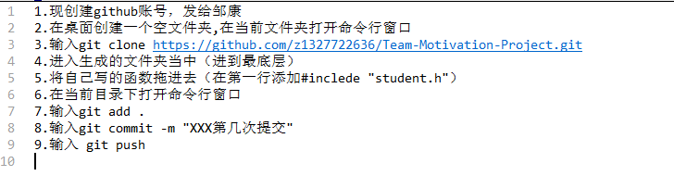
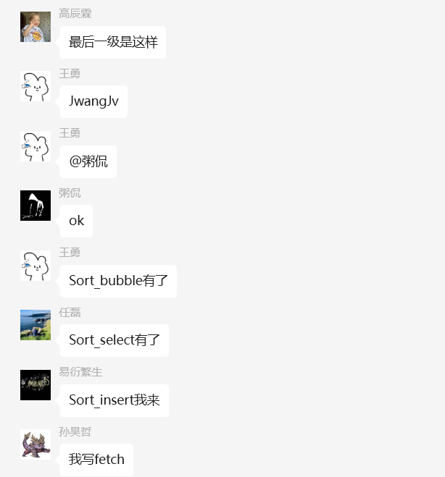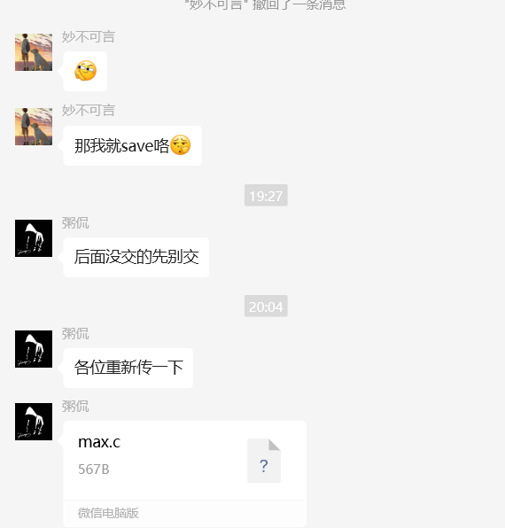

- 团队协作

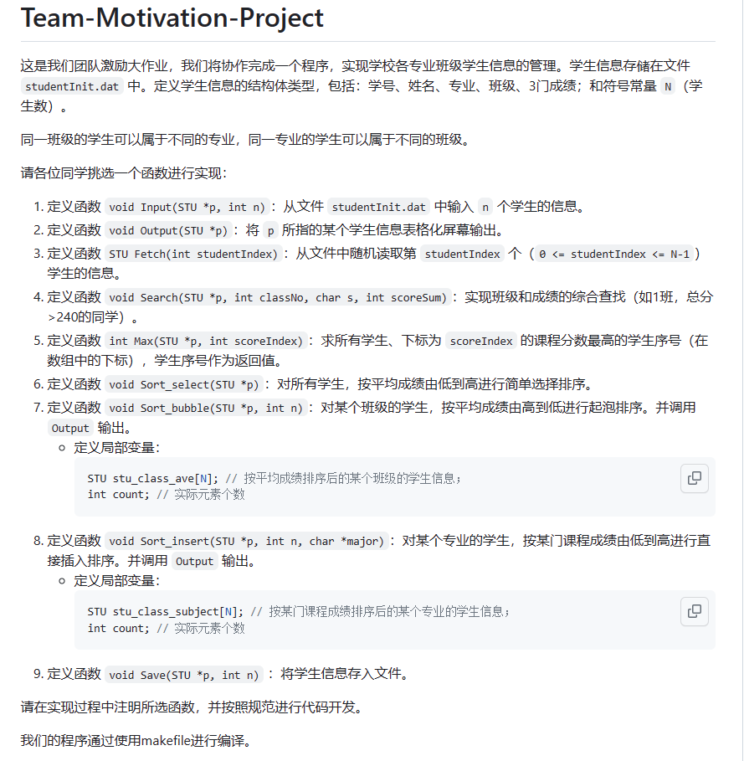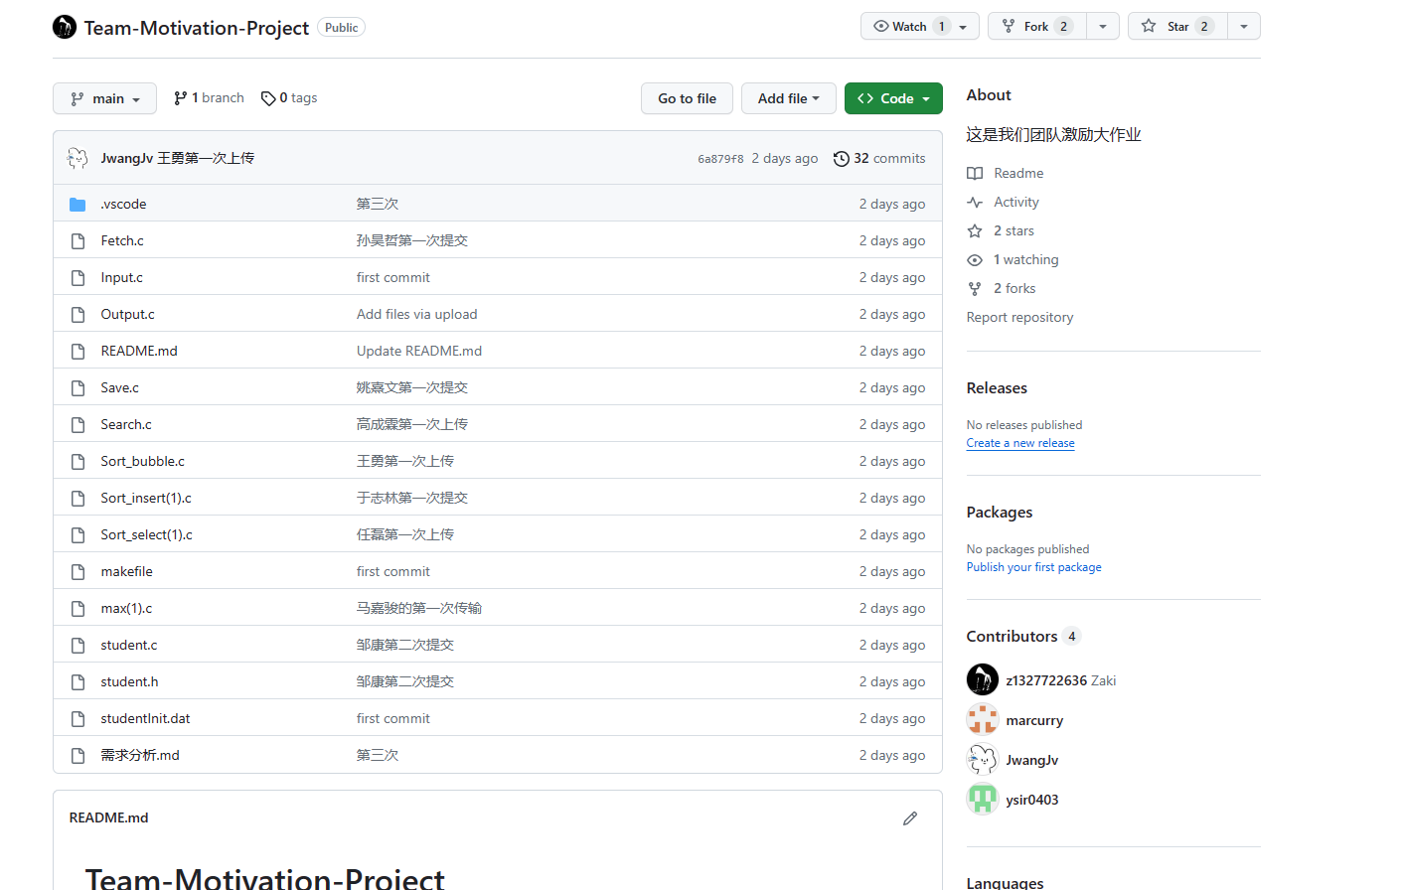

- 实验内容
编写并调试程序，实现学校各专业班级学生信息的管理。在头文件student.h中定义学生信息的结构体类型，包括：学号、姓名、专业、班级、3门成绩；符号常量N（学生数）和符号常量M(课程门数)。
#define M 3 //成绩个数
#define N 10 // 学生个数
struct Student{
char num[15];//学号
char name[15];//姓名
char major[10];//专业（computer,software,network）
int classNo;//班级(1-2)
int score[M];//3门课的成绩(0-2)
};
typedef struct Student STU;

- 实验要求
(0) 定义函数Exit： 推出程序执行
  - main函数：以菜单形式将各项功能提供给用户，根据用户的选择，调用相应的函数。
  - 定义函数Append record：从键盘输入一个学生信息。
  - 定义函数List record： 输出学生信息。
(4). 定义函数Delete record：指定学号或姓名删除一个学生信息
(5) 定义函数 Modify record：指定学号或姓名修改一个学生信息
(6) 定义函数 Search record：按照学号或姓名查找相关学生信息
(7) 定义函数 Sort Score in descending order by sum ：按照总分降序排序（冒泡法）
(8) 定义函数 Sort Score in ascending order by sum： 按照总分升序排序（选择法）
(9) 定义函数Sort Score in descending order by num ：按照学号降序排序(冒泡法)
(10) 定义函数Sort Score in ascending order by num：按照学号升序排序(选择法)
(11) W. 定义函数Write to a File：将输入学生信息保存到student.dat文件中
(12) R. 定义函数Read from a File：从文件中读取全部学生信息或从文件中随机读取某个学生的信息(指定学号或姓名)
(13) 定义 Insert函数：按照总成绩由高到低进行直接插入排序。
- 算法流程图
函数Sort Score in ascending order by sum(选择法排序)的算法流程图
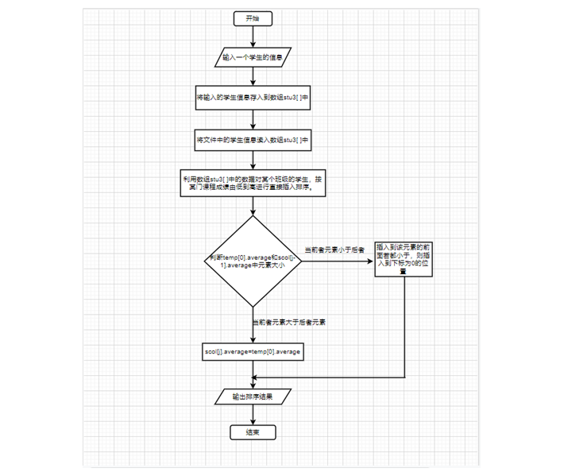
七、程序清单（关键语句和变量加注释）
#include<stdio.h>
#include<stdlib.h>
#include<string.h>

#define N 10
struct Student
{
char num[15];//学号
char name[15];//姓名
char major[10];//专业（computer,software,network）
int classNo;//班级（1-2）
int score[3];//3门课的成绩（0-2）
double aver;//3门课平均成绩
};
typedef struct Student STU;
int start=0; //结构体数组的开头
int end=10; //结构体数组的结尾
STU stu[N+10]; //定义结构体数组
int mp[100]; //定义数组，记录某课程最高分的序号

void welcome();
void Input(STU *p, int n);//从文件student.dat中输入n个学生信息
void Output(STU *p);//将p所指的某个学生信息表格式化屏幕输出
STU Fetch(int studentIndex);//从文件中随机读取第studentIndex个(0<= studentIndex <=N-1)学生的信息。
void Search(STU *p, int classNO, char s, int scoreSum);//实现班级和成绩的综合查找（如1班，总分>240的同学）。
int Max(STU *p, int scoreIndex);//求所有学生、下标为scoreIndex的课程分数最高的学生序号（在数组中的下标），学生序号作为返回值。
void Sort_select(STU *p);//对所有学生，按平均成绩由低到高进行简单选择排序
void Sort_bubble(STU *p, int n);//对某个班级的学生，按平均成绩由高到低进行起泡排序。并调用Output输出
void Sort_insert(STU *p, int n, char *major);//对某个专业的学生，按某门课程成绩由低到高进行直接插入排序。并调用Output输出
void Save(STU *p, int n);//将学生信息存入文件。

int main()
{
while(1)
{
welcome();
}
system("pause");
return 0;
}

void welcome()
/* 界面*/
{
char num, r;
int i;
int x;
int n,grade;
int y;
char k;
int p;
int m;
char str[15];
printf("\n ***********************************************************\n");
printf(" * 学生信息管理系统 *\n");
printf(" ***********************************************************\n\n");
printf(" *******************系统功能菜单****************************\n");
printf(" ---------------------- --------------------------------\n");
printf(" ***************************************************** \n");
printf(" * 0.写入学生信息到文件里 * * 1.输出全部学生信息 * \n");
printf(" ***************************************************** \n");
printf(" * 2.文件中随机读取学生信息 * * 3.班级成绩综合查询 * \n");
printf(" ***************************************************** \n");
printf(" * 4.课程最高分成绩查询 * * 5.全体学生平均分查询 * \n");
printf(" ***************************************************** \n");
printf(" * 6.班级学生平均分查询 * * 7.专业课程成绩查询 * \n");
printf(" ***************************************************** \n");
printf(" * 8.保存学生信息到文件里 * * 9.退出程序 * \n");
printf(" ***************************************************** \n");
printf(" ---------------------- ---------------------- \n");
printf("请选择菜单编号:");
scanf("%c", &num);
r = getchar();
if(r != '\0' )
{
printf("错误，请重新输入");
system("pause");
welcome();
}
if( num >= 48 && num <= 57)
{
switch (num)
{
case '0':
Input(&stu[start],N);
break;
case '1':
printf("全部学生信息如下:\n");
printf("**********************************************************************************************************\n");
printf("学号\t 姓名\t专业\t\t班级\t语文\t数学\t英语\t\n");
for(i = 0; i < end; i++)
{
Output(&stu[i]);
}
printf("**********************************************************************************************************\n\n\n\n");
system("pause");
break;
case '2':
printf("请输入需要查询的学生序号:\n");
scanf("%d",&x);
Fetch(x);
printf("\n\n\n");
system("pause");
printf("\n\n\n");
break;
case '3':
printf("请输入需要查询的班级n、条件以及班级总分grade:\n");
scanf("%d %c %d",&n, &k, &grade);
Search(&stu[start], n, k, grade);
printf("\n\n\n\n");
system("pause");
printf("\n\n\n\n");
break;
case '4':
printf("请输入课程序号（0是语文、1是数学、2是英语）\n");
scanf("%d", &y);
printf("该课程最高分的学生序号和姓名为：\n");
for(i = 0; i < Max(stu, y); i++)
{
printf("%d %s\n",mp[i],stu[mp[i]].name);
}
printf("\n\n\n\n\n\n");
break;
case '5':
Sort_select(stu);
printf("\n\n\n\n\n");
system("pause");
printf("\n\n\n\n");
break;
case '6':
printf("请输入要查询的班级(1、2):\n");
scanf("%d",&p);
Sort_bubble(stu,p);
printf("\n\n\n");
system("pause");
printf("\n\n\n");
break;
case '7':
printf("请输入查询课程（0是语文，1是数学，2是英语）和专业(computer, software, network)\n");
scanf("%d%s",&m,str);
Sort_insert(stu,m,str);
printf("\n\n\n");
system("pause");
printf("\n\n\n");
break;
case '8':
Save(stu,end);
printf("\n\n\n");
system("pause");
printf("\n\n\n");
break;
case '9':
printf("即将退出程序!\n");
exit(0);
default:printf("请在0-12之间选择\n\n\n");
}
}
else
{
printf("输入错误，请重新输入");
}

}

void Input(STU *p, int n)
{
FILE *fp;
STU *q = p;
int i;
char *filename = "studentInit.dat";
for(i = 0; i < n; i++)
{
printf("请输入第%d个学生的信息：\n", i+1);
printf("学号：");
scanf("%s", p->num);
printf("姓名：");
scanf("%s", p->name);
printf("专业(computer, software, network)：");
scanf("%s", p->major);
printf("班级(1或2)：");
scanf("%d", &p->classNo);
printf("课程1成绩：");
scanf("%d", &p->score[0]);
printf("课程2成绩：");
scanf("%d", &p->score[1]);
printf("课程3成绩：");
scanf("%d", &p->score[2]);
p++;
}
p = q;

if((fp = fopen(filename, "wb")) == NULL)
{
printf("cannot open file\n");
exit(0);
}
for(i = 0; i < n; i++)
{
if(fwrite(p, sizeof(&p), 1, fp) != 1)
printf("file write error\n");
p++;
}
p=q;
fclose(fp);
}

void Output(STU *p)
{
printf("%s\t%8s\t%8s\t%d\t%d\t%d\t%d\t\n", p->num, p->name, p->major, p->classNo, p->score[0], p->score[1], p->score[2]);
}

STU Fetch(int studentIndex)
{
FILE *fp;
if((fp=fopen("studentInit.dat","rb"))==NULL)
{
printf("can not open file\n");
exit(0);
}
printf("第%d个学生的基本信息与成绩:\n",studentIndex);
fseek(fp,studentIndex*sizeof(STU),0); //移动文件位置标记，从头开始
fread(&stu[studentIndex],sizeof(STU),1,fp); //读一个数据块到数据块里
printf("%s\t%8s\t%8s\t%d\t%d\t%d\t%d\t\n",stu[studentIndex].num,stu[studentIndex].name,stu[studentIndex].major,stu[studentIndex].classNo,stu[studentIndex].score[0],stu[studentIndex].score[1],stu[studentIndex].score[2]);
}

void Search(STU *p, int classNo, char s, int scoreSum)
{
int i,j;
if(s == '>')
{
printf("%d班里总分大于%d分的学生有：\n",classNo,scoreSum);
for(i=0; i<end; p++,i++)
{
if((*p).classNo==classNo)
{
int sum=0;
for(j=0; j<=2; j++)
sum+=(*p).score[j];
if(sum>=scoreSum)
{
printf("%s\t其总分为：%d\n",(*p).name,sum);
}
}
}
}
else if(s == '<')
{
printf("%d班里总分小于%d分的学生有：\n",classNo,scoreSum);
for(i=0; i<end; p++,i++)
{
if((*p).classNo==classNo)
{
int sum=0;
for(j=0; j<=2; j++)
sum+=(*p).score[j];
if(sum<=scoreSum)
{
printf("%s\t其总分为：%d\n",(*p).name,sum);
}
}
}
}
else
printf("输入条件错误。\n");
}

int Max(STU *p, int scoreIndex)
{
int maxx=0;
int i, j=0;
memset(mp, 0, sizeof(mp));//将数组mp初始化
for(i = 0; i < end; i++,p++)
{
if((*p).score[scoreIndex] >= maxx)
{
maxx=(*p).score[scoreIndex];
}
}
for(i = 0; i < end; i++)
{
if(stu[i].score[scoreIndex] == maxx)
{
mp[j++]=i;
}
}
return j;
}

void Sort_select(STU *p)
{
int i = 0;
int j;
for(i = 0; i < end; i++, p++)
stu[i].aver = (stu[i].score[0] + stu[i].score[1] + stu[i].score[2]) / 3;
for(i = 0; i < end-1; i++)
{
int k=i;
for(j = i+1; j < end; j++)
{
if((*(p+k)).aver > (*(p+j)).aver)
{
STU s=(*(p+k));
(*(p+k))=(*(p+j));
(*(p+j))=s;
}
}
}
printf("所有学生的平均成绩从低到高选择排序后的结果：\n");
for(i = 0; i < end; i++)
{
printf("%s\t%.2lf\t\n",stu[i].name,stu[i].aver);
}
}

void Sort_bubble(STU *p, int n)
{
STU stu_class_ave[N+10];
int count=0;
int i, j;
for(i = 0; i < end; i++, p++)
stu[i].aver = (stu[i].score[0] + stu[i].score[1] + stu[i].score[2]) / 3;
printf("%d班里总成绩通过冒泡排序由高到低的学生成绩为:\n",n);
printf("**********************************************************************************************************\n");
printf("学号\t 姓名\t专业\t\t班级\t语文\t数学\t英语\t\n");
for(i = 0; i < end-1; i++)
{
for(j = 0; j < end-i-1; j++)
{
if(stu[j].aver<stu[j+1].aver)
{
STU s=stu[j];
stu[j]=stu[j+1];
stu[j+1]=s;
}
}
}
for(i = 0; i < end; i++)
{
if(stu[i].classNo==n)
stu_class_ave[count++]=stu[i];
}
for(i = 0; i < count; i++)
{
Output(&stu_class_ave[i]);
}
printf("**********************************************************************************************************\n");
}

void Sort_insert(STU *p, int n, char *major)
{
STU stu_class_subject [N+10];
STU cmp;
int temp, i, j;
int count = 0;
printf("插入排序后%s专业的该课程成绩由低到高为：\n",major);
printf("**********************************************************************************************************\n");
printf("学号\t 姓名\t专业\t\t班级\t语文\t数学\t英语\t\n");
for(i = 1; i < end; i++)
{
cmp = stu[i];
temp = stu[i].score[n];
for(j = i-1; stu[j].score[n] > temp, j >= 0; j--)
{
stu[j+1]=stu[j];
}
stu[j+1] = cmp;
}
for(i = 0; i < end; i++,p++)
{
if(!strcmp((*p).major, major))
stu_class_subject[count++] = *p;
}

for(i = 0; i < count; i++,p++)
{
Output(&stu_class_subject[i]);
}
printf("**********************************************************************************************************\n");
}

void Save(STU *p, int n)
{
FILE *fp;
int i;
if((fp=fopen("studentInit.dat","wb")) == NULL)
{ //打开文件 wb是写入二进制文件 给他一个权限
printf("cannot open file\n");
exit(0);
}
for(i = 0; i < n; i++)
{
if((fwrite(&stu[i], sizeof(STU), 1, fp)) != 1)
{
printf("file write error\n");
}
}
fclose(fp);
printf("所有学生信息已经成功保存到文件里面!!!\n\n");
}
八、程序测试（所有函数的调用及执行结果的截图）
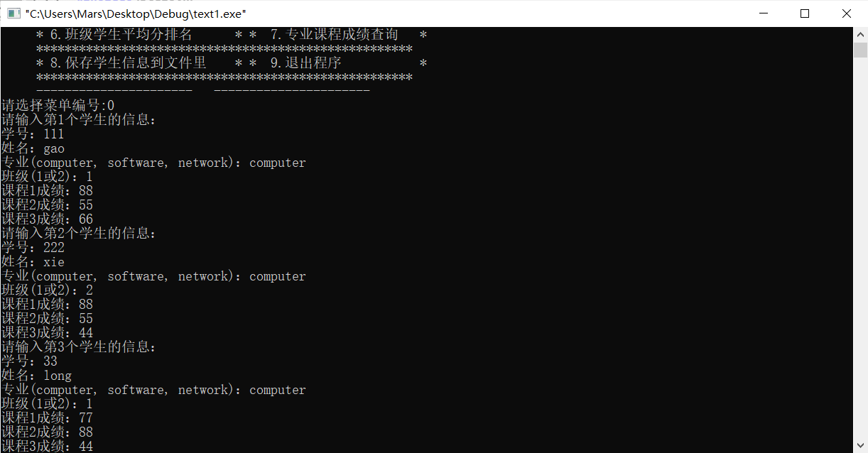
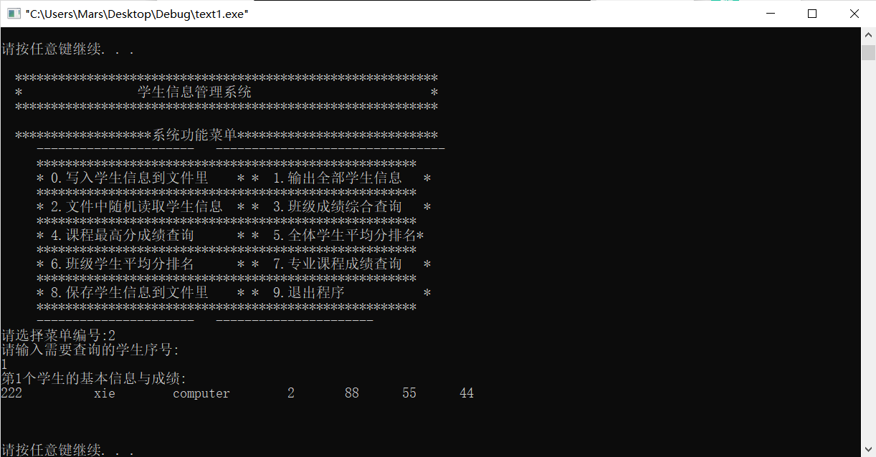
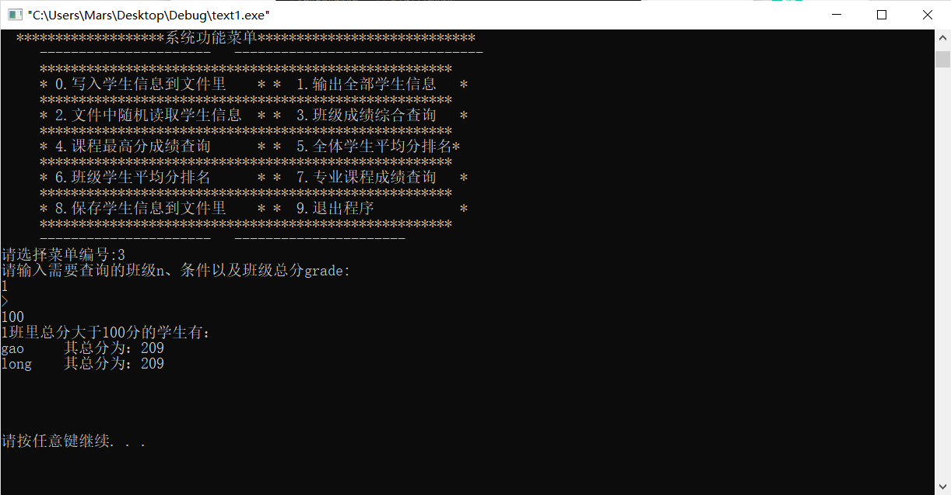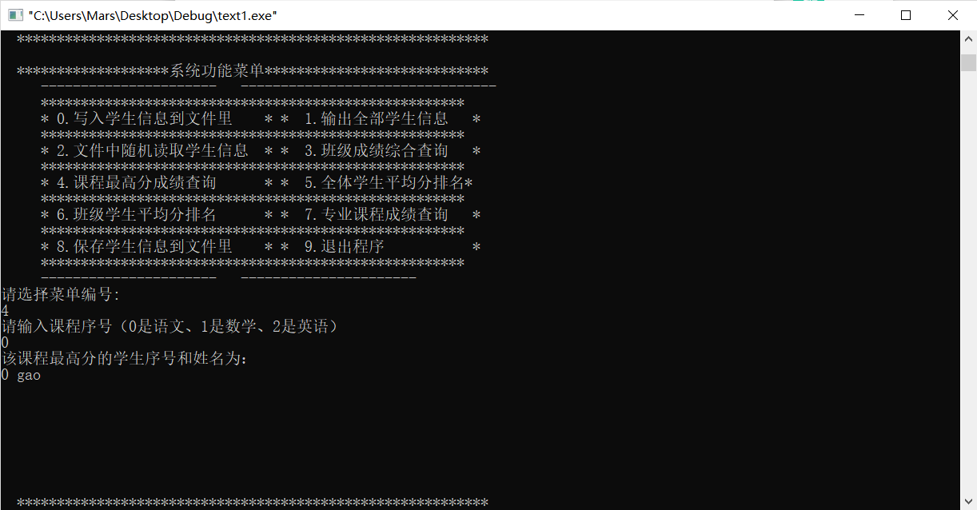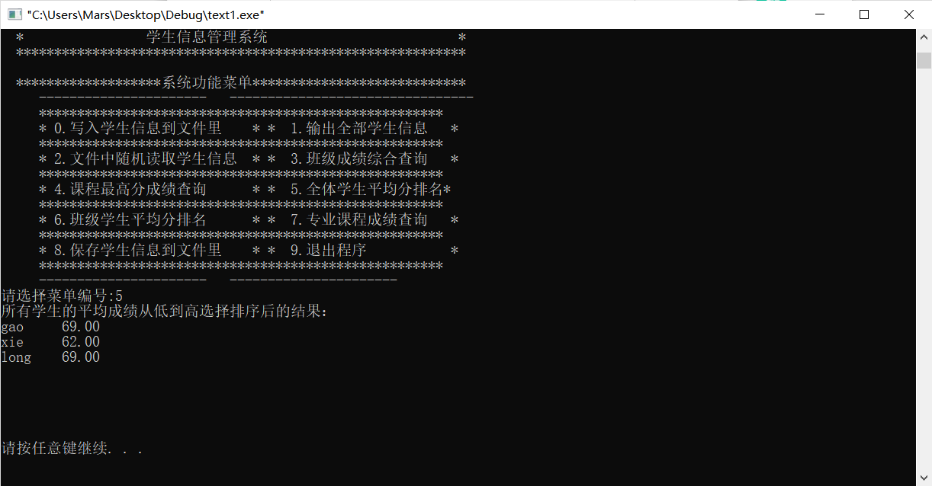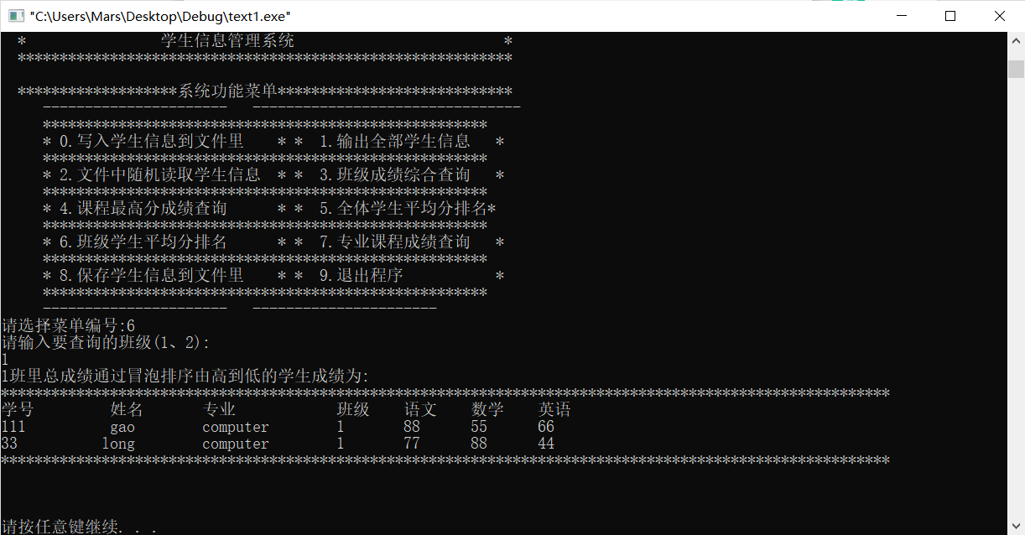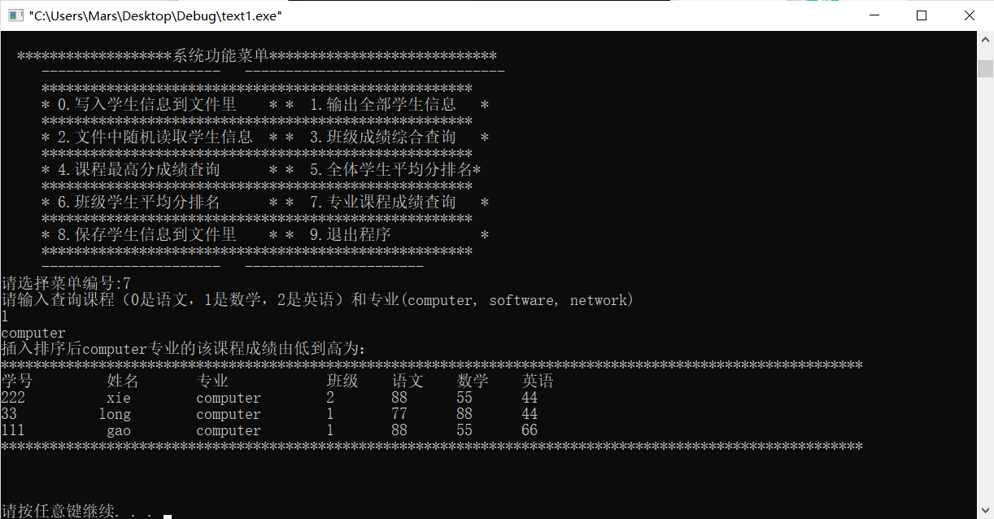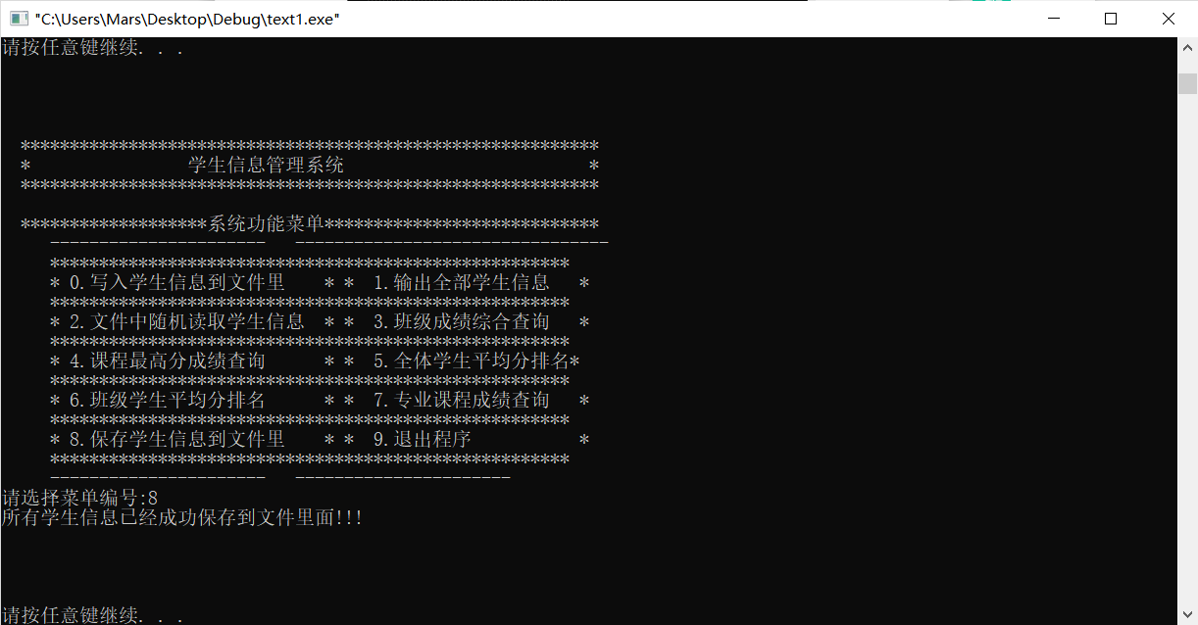
九、实验总结
团队人员在编写程序时，因为要多次进行排序，所以要调用所保存的数据，总会出现数据丢失的情况，于是成员在后面几个函数的处理中总是会先把文件中的数据读取到一个新的数组中去，在对数组中的数据进行排序等操作。同时团队成员还编写了读取文件的函数，在后边读取文件时直接调用，使代码更简洁。通过这次团队实践，小组成员在实践中有一种企业工作的环境和氛围，获得了团队协作沟通的经验和技术。成员对团队有了切实的概念也认识到了团队协作的重要性，以便使队员们尽早适应社会公司的需要。

